**U20CS100 _ ADITYA RAJ _ DS_Assignment-2**

(a) 1  2  3  4  5

1  2  3  4

1  2  3

1  2

1

**Main file (Code):**

#include <stdio.h>

*int* main()

{

*int* i, j;

    for (i = 5; i >= 1; i--)

    {

        for (j = 1; j <= i; j++)

            printf("%d", j);

        printf("\n");

    }

    return 0;

}

**Output:**

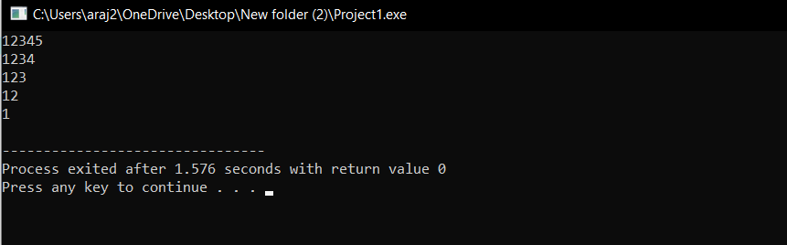

**Debugging:**

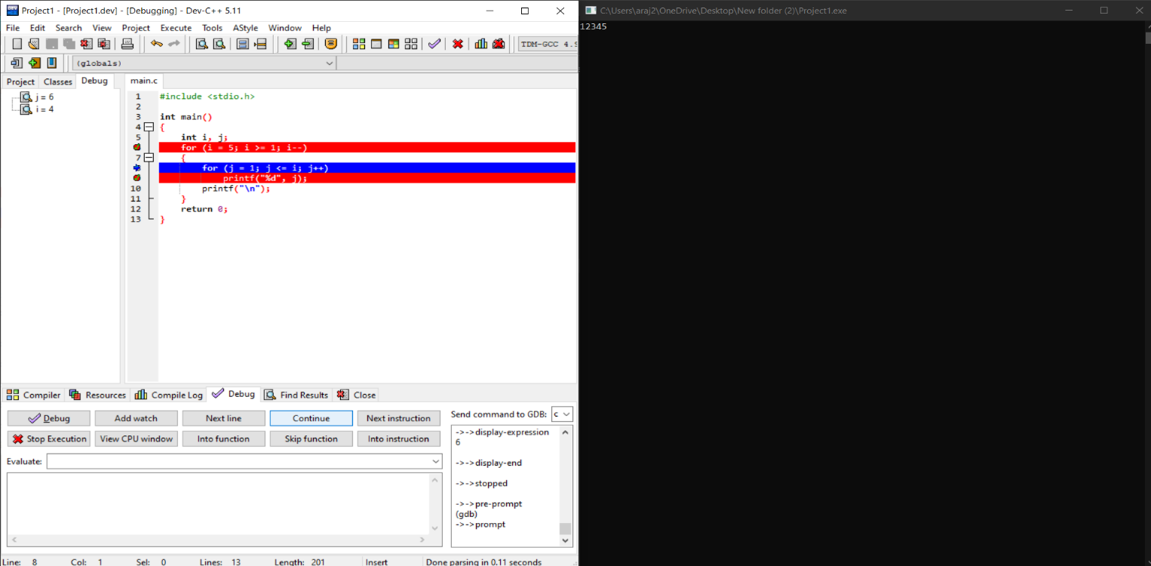

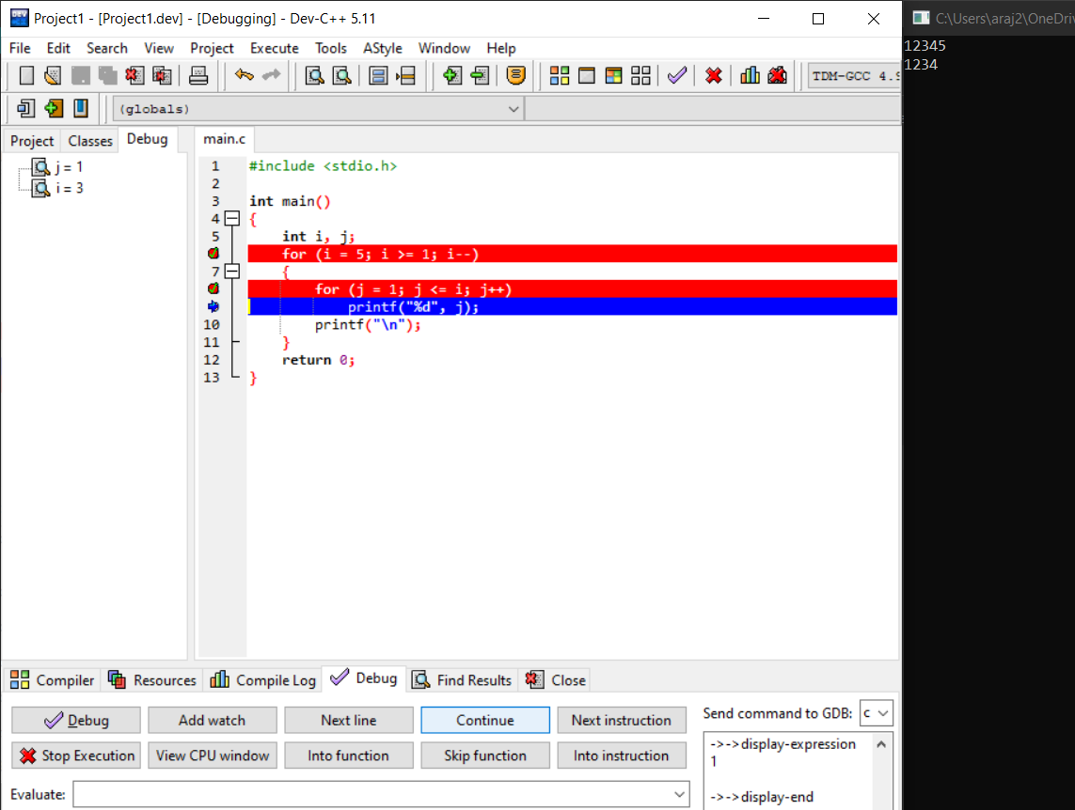

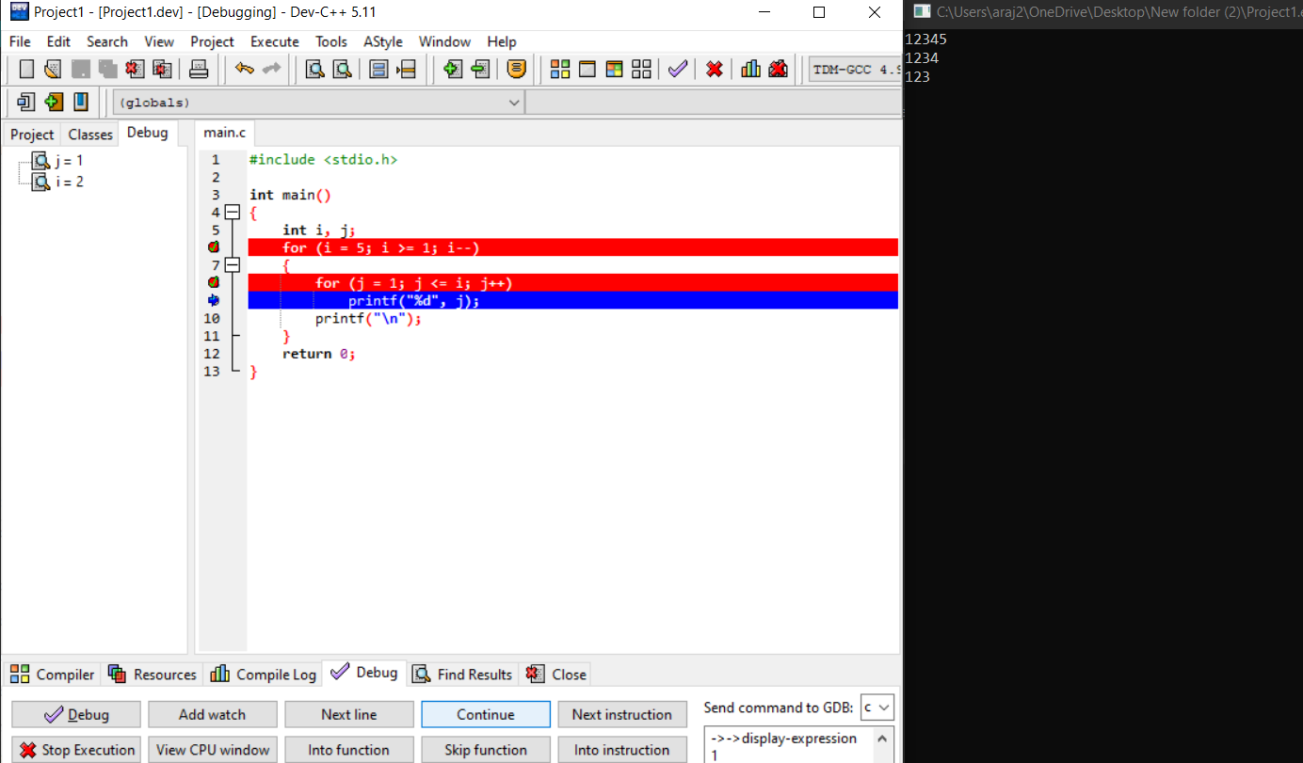

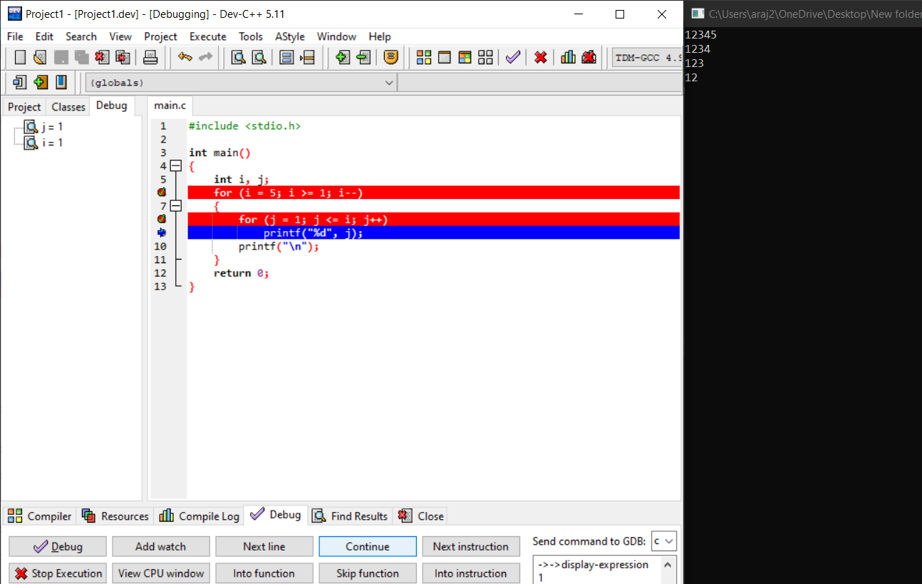

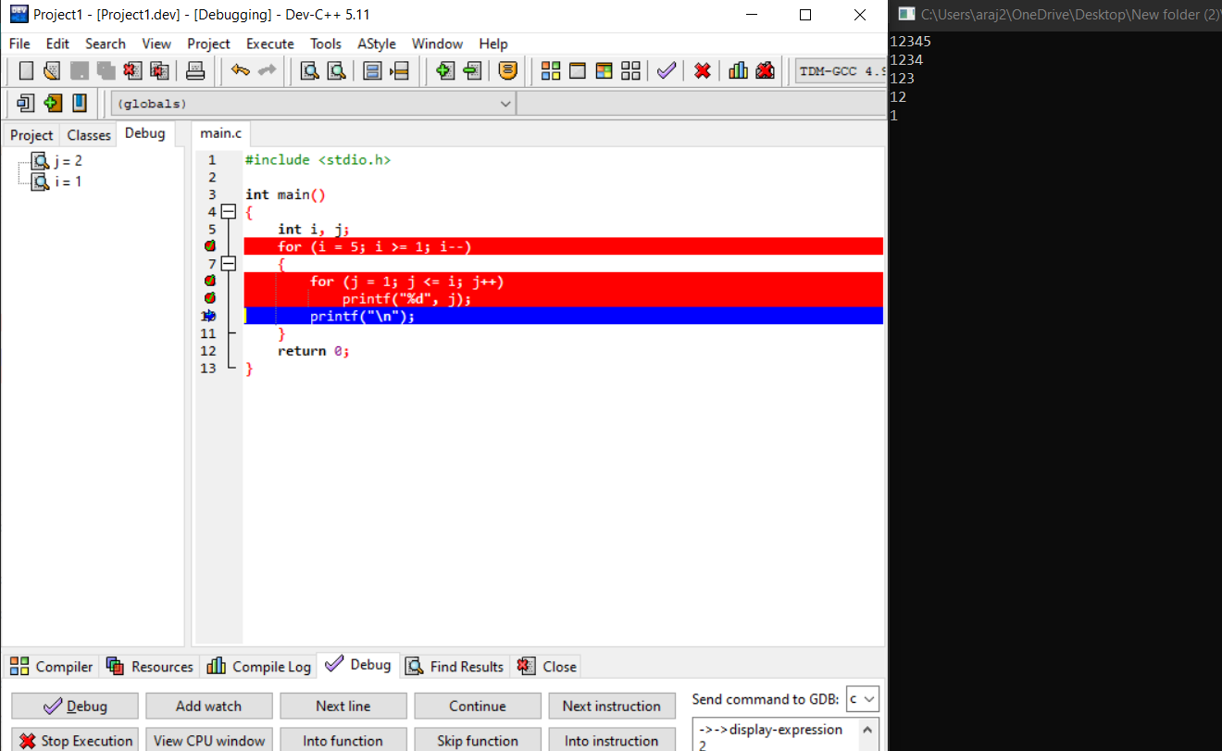

(b) 1

        1      1

  1       2        1

          1     3         3       1

      1     4       6         4       1

             1      5     10      10       5      1

**Main file (Code):**

#include <stdio.h>

*void* main()

{

*int* no_row, c = 1, blk, i, j;

    printf("Input number of rows: ");

    scanf("%d", &no_row);

    for (i = 0; i < no_row; i++)

    {

        for (blk = 1; blk <= no_row - i; blk++)

            printf("  ");

        for (j = 0; j <= i; j++)

        {

            if (j == 0 || i == 0)

                c = 1;

            else

                c = c * (i - j + 1) / j;

            printf("% 4d", c);

        }

        printf("\n");

    }

    return 0;

}

**Output:**

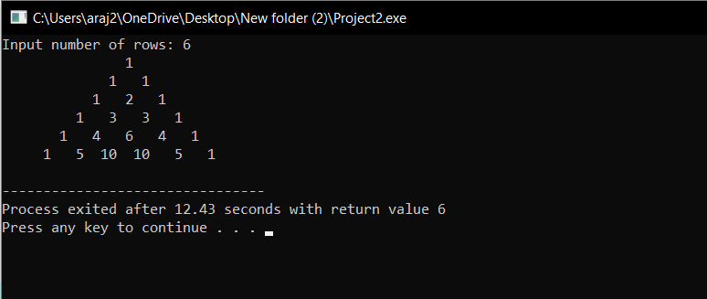

**Debugging:**

